**CHIVATO 1.3**

**Contenido**

* **La aplicación CHIVATO**
* **Instalación**
* **Entrar en la ventana de control**
* **Activación mediante una licencia**
* **Términos de uso de la licencia**
* **Utilización básica**
* **Monitoreo**
* **Dispositivos conectados**
* **Excluir ficheros**
* **Excluir dispositivos**
* **Búsqueda en la tabla**
* **Detalles de un dispositivo**
* **Estadísticas**
* **Exportación de datos**
* **Exportación automática de datos**
* **Ver mensajes del Log**
* **Convertidor de unidades**
* **Cómo desinstalar la aplicación**
* **Teléfono de contacto**

**La aplicación CHIVATO**

Es una aplicación para el monitoreo de la conexión de dispositivos de almacenamiento a la computadora (Memorias, discos externos, discos internos, CD, DVD, Teléfonos). Muy útil para el control de los negocios de copia de paquetes y de información en general. Con su utilización usted podrá expandir su negocio empleando a otros trabajadores sin el temor de que le roben. El programa está protegido por password (contraseña) de acceso para que solo el propietario del negocio lo pueda controlar. Las principales funcionalidades de la presente versión de la aplicación son:

* Muestra en una lista todos los dispositivos de almacenamiento que se han conectado a la computadora y por cada uno de estos enseña:
  + Nombre del dispositivo (Ejemplo: JUAN, CHICHO, CUCA2).
  + Número de serie del dispositivo.
  + Tipo de dispositivo (Extraíble, Interno, CD-ROM).
  + Fecha y hora en que se conectó.
  + Cantidad de minutos conectado.
  + Capacidad del dispositivo (En Giga Bytes).
  + Cantidad de información copiada hacia el dispositivo (En Giga Bytes).
  + Cantidad de información que tenía al conectarse (En Giga Bytes).
  + Cantidad de información que tenía al desconectarse (En Giga Bytes).
  + Cantidad mínima de información que tuvo el dispositivo (En Giga Bytes).
  + Ficheros que se copiaron al dispositivo durante la conexión.
* Permite ver la lista de los dispositivos por día, semana, mes o año, mostrando en una ventana datos estadísticos útiles para la gestión del negocio, tales como:
  + Cantidad total de dispositivos según su tipo.
  + Total de Giga Bytes copiados a todos los dispositivos.
  + Total de Giga Bytes copiados a cada tipo de dispositivo.
  + Horarios del día en que más conexiones se realizan.
  + Días de la semana o del mes en que más conexiones se realizaron.
  + Cantidad total de ficheros copiados y cantidad según su tipo de extensión.
* Se puede exportar el resultado del monitoreo a un fichero texto, xls o una web, y guardarlo en una memoria para que el propietario del negocio pueda revisarlos con posterioridad en otra computadora. También se puede exportar a los formatos XML e INI para que los datos puedan ser leídos por otros programas.

Y mucho más…

La aplicación se ejecuta automáticamente cada vez que se inicia el Windows y monitorea clandestinamente las conexiones de dispositivos sin que los usuarios se den cuenta. Solo el propietario del negocio podrá ver la aplicación, abriéndola mediante una password secreta.

La aplicación CHIVATO fue creada pensando en los copiadores de paquetes, para darles una oportunidad de crecer en su negocio. Aprovéchela…

**Instalación**

Solo debe ejecutar el instalador sin modificar nada y esperar a que este termine. Al concluir la instalación, el programa ya está listo y solo falta activarlo con una licencia. Para activar la licencia, usted debe primero entrar en la ventana de control del programa. En esta ventana usted podrá ver la lista de dispositivos que se han conectado y acceder a todas la funcionalidades del programa.

**Entrar en la ventana de control**

Presiones la combinación de teclas **Ctrl+Alt+Shift+F1** e inmediatamente aparecerá un diálogo que le pide la password de acceso.

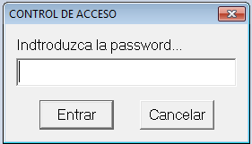

Inicialmente, después de la instalación, esta password es “**1234**”, pero una vez que usted acceda al programa, debe cambiar la password para reforzar la seguridad. Esto se hace en el menú “**Administración/Cambiar password**” y la password establecida para la aplicación, solo será válida en la sesión del usuario actual.

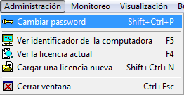

**Activación mediante una licencia**

Como se dijo anteriormente, para activar el software usted necesita una licencia. Para obtener la licencia, usted debe primero conocer cuál es el identificador de su computadora y enviárselo al vendedor de la aplicación, por teléfono, SMS o cualquier otra vía. Para ver el identificador de su computadora acceda al menú “**Administración /Ver identificador de la computadora**”.

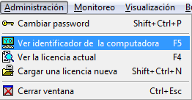

El identificador se le mostrará en una pequeña ventana como un texto compuesto de letras y números. Cópielo y guárdelo en un fichero de texto para que pueda luego enviarlo al distribuidor o vendedor de la aplicación.

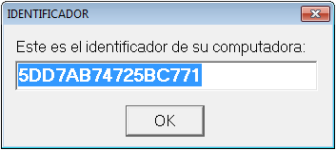

En correspondencia, el vendedor de la aplicación le dará una licencia para activarla. Los términos de uso de la licencia se explican más adelante. La licencia es un texto compuesto por números y letras, el cual usted podrá recibir por teléfono, SMS o cualquier otra vía previamente acordada. Para activar el programa debe acceder al menú “**Administración /Cargar una licencia nueva**” que abrirá un diálogo donde usted debe insertar la licencia.

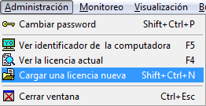

Pegue o teclee directamente el texto de la licencia en el diálogo y luego pulse el botón llamado “Activar”.

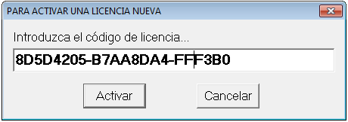

No importa si tiene espacios o guiones. Si la licencia es correcta, aparecerá un diálogo que le informará que usted tiene una licencia activada.

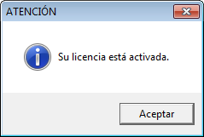

Entonces, su aplicación está lista y funcionando.

**Términos de uso de la licencia**

Una vez que usted se ponga en contacto con el distribuidor o vendedor de la aplicación, se le dará una licencia que funcionará sin límite de tiempo, pero sólo en la computadora donde se obtuvo el identificador de la computadora mediante el menú “**Administración/Ver identificador de la computadora**”. Si usted necesita instalar la aplicación en otra computadora, deberá contactar nuevamente con el distribuidor o vendedor para adquirir o comprar una nueva licencia.

Si el usuario cambia el hardware de la computadora (Disco duro del sistema) y la licencia deja de ser válida, debe obtener o comprar una licencia nueva sin importar el tiempo de uso que le dio a la anterior. El distribuidor o vendedor no se hace responsable de darle una nueva licencia de forma gratuita. Por tanto, cuando decida obtener una licencia, asegúrese de que esta sea para la computadora en la cual hace falta realmente utilizar la aplicación.

La licencia obtenida será válida solo para una versión específica de la aplicación. Si usted desea adquirir una nueva versión de la aplicación, debe pagar una nueva licencia específica para la versión deseada.

**Utilización básica**

La ventana de control le permitirá acceder a todas las funcionalidades de la aplicación con facilidad. La tabla de datos de las conexiones muestra registra información de los dispositivos de almacenamiento que se han conectado y encima de esta se encuentra una barra de filtros que permiten filtrar los datos por fecha, por capacidad del dispositivo o por la cantidad de información copiada. Esto puede ser útil, por ejemplo, si usted solo quiere ver los dispositivos que se conectaron hoy, que tengan más de 4 Gb y que copiaron más de 150 Mb.

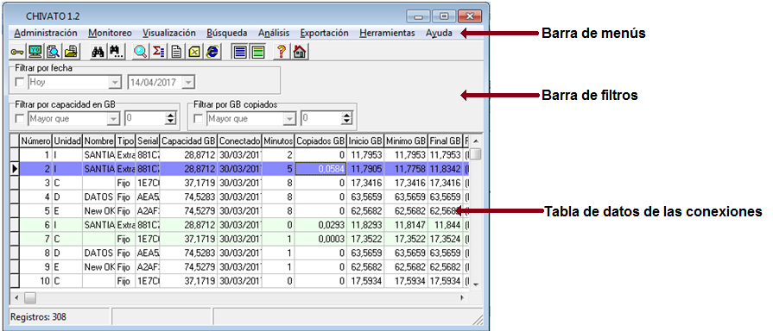

**Monitoreo**

La aplicación “CHIVATO” monitorea en hardware de la computadora para detectar todas las conexiones de dispositivos de almacenamiento, ya sea internos o externos. Esto se realiza sin obstruir el correcto funcionamiento del sistema operativo ni de las aplicaciones que están ejecutándose de forma paralela. Los datos que se registran en la tabla de datos de las conexiones muestra los registros de los dispositivos conectados en la sesión que se encuentre en uso. Por tanto, cada sesión tiene su propia tabla de datos.

**Dispositivos conectados**

Los dispositivos conectados en cada momento se pueden ver mediante el menú “**Monitoreo /Ver dispositivos actualmente conectados**”.

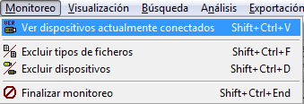

Se abre una ventana que muestra la lista de dispositivos conectados a la computadora y algunos datos importantes asociados a los mismos, como son la capacidad y el número de serie del dispositivo.

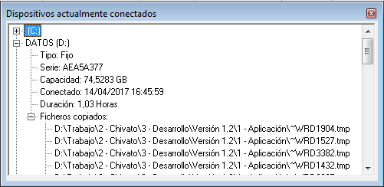

**Excluir ficheros**

Es posible excluir del monitoreo a determinados tipos de ficheros según su extensión, lo cual realiza mediante el menú “**Monitoreo /Excluir tipos de ficheros**”.

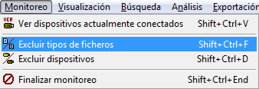

Este menú abre una ventana que permite al usuario especificar cuáles son las extensiones de ficheros que se deben excluir.

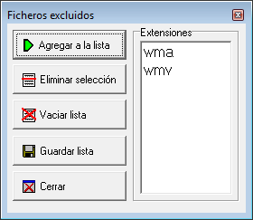

**Excluir dispositivos**

También es posible excluir del monitoreo a dispositivos de almacenamiento específicos. Se hace mediante el menú “**Monitoreo /Excluir tipos de ficheros**”.

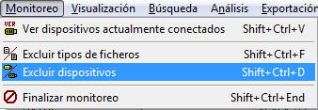

Se abre un diálogo que le permitirá especificar el número de serie de los dispositivos de almacenamiento que usted quiere excluir. Este número de serie se obtiene con facilidad al pulsar el botón “Agregar a la lista” y seleccionar uno de los dispositivos actualmente conectados.

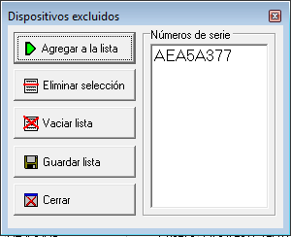

Esta funcionalidad es útil para evitar que el programa registre operaciones de copia ocurridas dentro de los dispositivos de almacenamiento interno de la computadora, o las conexiones de las memorias y discos externos del dueño del negocio, etc.

**Búsqueda en la tabla**

Para la búsqueda de textos en la tabla de datos de las conexiones se puede utilizar el menú “**Búsqueda/Buscar texto**”.

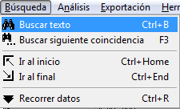

El diálogo de búsqueda brinda la posibilidad de diferenciar mayúsculas y minúsculas. Permite además buscar coincidencias exactas o similares. Para continuar con las búsquedas de más coincidencias se emplea el menú “**Búsqueda/Buscar siguiente coincidencia**” o la tecla F3.

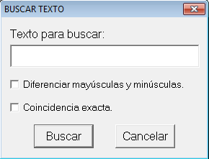

**Detalles de un dispositivo**

Si usted hace doble clic sobre una de las filas de la tabla, podrá ver con más detalles los datos de la conexión sobre la cual hizo el doble clic. También podrá ver los detalles de la conexión seleccionada accediendo al menú “**Análisis/Ver detalles de un dispositivo**”.

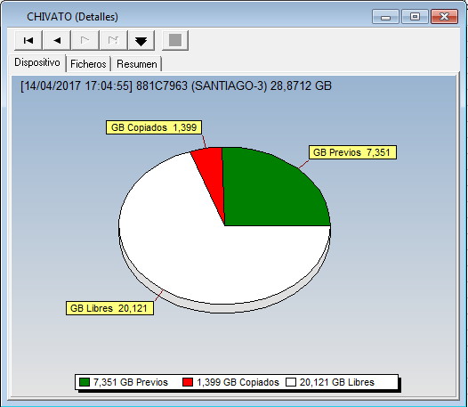

**Estadísticas**

Para ver las estadísticas de los datos de la tabla usted deberá acceder al menú “**Análisis/Ver las estadísticas**”. Tenga en cuenta que el análisis estadístico contemplará solo los datos resultantes del filtrado realizado mediante la barra de filtros. Ejemplo: Si usted filtra para ver solo los datos del día actual, el análisis estadístico solamente contemplará los datos del día actual.



Los resultados del análisis estadístico se muestran en una ventana que muestra información sobre la cantidad de dispositivos de almacenamiento conectados en las diferentes horas del día y en los diferentes días de las semanas.

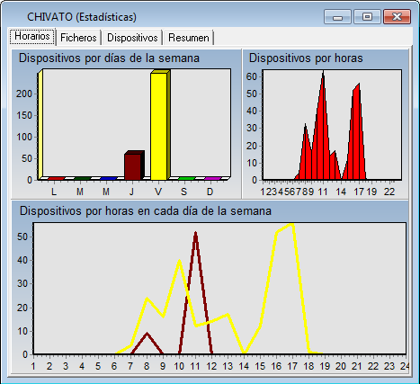

Se mostrará también las cantidades de ficheros copiados según su extensión y las cantidades de dispositivos según su tipo.

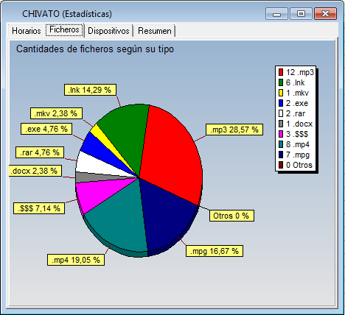

**Exportación de datos**

Usted podrá también exportar los datos que se muestran en la tabla a un fichero de texto, CSV, Excel, Web o XML, para guardarlos en una memoria o donde desee. Esto se hace mediante el menú “**Exportación/Guardar tabla como…**”

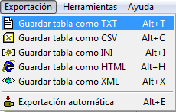

**Exportación automática de datos**

Existe la posibilidad de configurar la aplicación para que exporte los datos automáticamente hacia un dispositivo de almacenamiento específico cuando lo detecte. Esto se hace mediante el menú “**Exportación/Exportación automática**”.

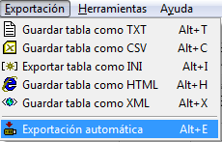

Este menú abre un diálogo que permite definir cuáles son los dispositivos de almacenamiento hacia los que se deben exportar los datos automáticamente. Permite además seleccionar el formato de exportación.

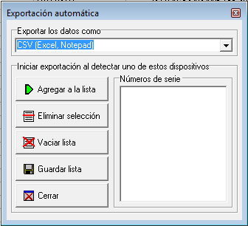

La exportación automática puede ser útil para recolectar los datos del negocio sin la necesidad de abrir la ventana de control de la aplicación CHIVATO.

**Ver mensajes del Log**

El visor de mensajes del log es una ventana que muestra una lista ordenada con respecto al tiempo, de los sucesos que ocurren en el programa. Se abre con el menú “**Herramientas/Ver mensajes del log**”.

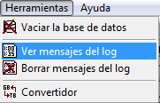

Estos registros pueden ser útiles al usuario para conocer la fecha y hora exacta en que ocurrió algún cambio en el funcionamiento del programa, así como algunos de los errores internos que ocurren en la aplicación, lo cual permite realizar un análisis para encontrar las posibles soluciones.

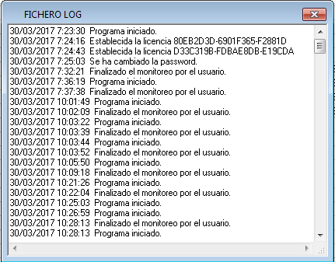

**Convertidor de unidades**

El convertidor de unidades es una ventana que permite ver un valor de cantidad de información representado en Bytes, Kilo Bytes, Mega Bytes, Giga Bytes y Tera Bytes. Se abre con el menú “**Herramientas/Convertidor**”.

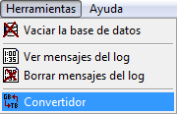

El usuario solo debe teclear el valor en la casilla de la unidad de medida correspondiente y la ventana le mostrará el mismo valor en otras unidades de medida. Para la conversión se asume que 1 Tera Bytes = 1024 Giga Bytes, 1 Giga Byte = 1024 Mega Bytes, 1 Mega Byte = 1024 Kilo Bytes y 1 Kilo Bytes = 1024 Bytes.

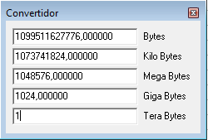

**Cómo desinstalar la aplicación**

Para desinstalar la aplicación, debe entrar en el administrador de tareas de Windows y terminar el proceso llamado “ldr.exe” e inmediatamente terminar el proceso “chivato.exe”. Luego debe entrar en el panel de control de Windows y desinstalar el programa normalmente.

**Teléfono de contacto**

Para obtener información de la aplicación o conseguir una licencia, puede contactar al móvil 54635944.